

Corso di Laurea in
Informatica Umanistica
Relazione

Realizzazione Sito Web
della la Società Storica Spezzina

Candidato: Nikhil Das

Relatore: Enrica Salvatori
Correlatore: Maria Simi

Anno Accademico 2015-2016
Indice
1. Introduzione . . . . . . . . . . . . . . . . . . . . . . . . . . . . . . . . . . . . . . . . . . . . . . . . . . . . 3
2. La Società Storica Spezzina. . . . . . . . . . . . . . . . . . . . . . . . . . . . . . . . . . . . . . . . 4
2.1 Inaugurazione e Caratteristiche del sito . . . . . . . . . . . . . . . . . . . . . . . . 4
2.2 Ricerca di siti simili. . . . . . . . . . . . . . . . . . . . . . . . . . . . . . . . . . . . . . . . 5
2.3 Landing Page. . . . . . . . . . . . . . . . . . . . . . . . . . . . . . . . . . . . . . . . . . . . . 6
2.4 Usabilità. . . . . . . . . . . . . . . . . . . . . . . . . . . . . . . . . . . . . . . . . . . . . . . . . 7
3. Realizzazione: WordPress . . . . . . . . . . . . . . . . . . . . . . . . . . . . . . . . . . . . . . . . . 9
3.1 Caratteristiche di WordPress. . . . . . . . . . . . . . . . . . . . . . . . . . . . . . . . . . 9
3.2 Temi . . . . . . . . . . . . . . . . . . . . . . . . . . . . . . . . . . . . . . . . . . . . . . . . . . . .10
3.3 Tema Figlio . . . . . . . . . . . . . . . . . . . . . . . . . . . . . . . . . . . . . . . . . . . . . . 10
4. Contenuti del Sito . . . . . . . . . . . . . . . . . . . . . . . . . . . . . . . . . . . . . . . . . . . . . . . 12
4.1 Articoli . . . . . . . . . . . . . . . . . . . . . . . . . . . . . . . . . . . . . . . . . . . . . . . . . 12
4.1.2 Categorie . . . . . . . . . . . . . . . . . . . . . . . . . . . . . . . . . . . . . . . . 12
4.1.3 Tag . . . . . . . . . . . . . . . . . . . . . . . . . . . . . . . . . . . . . . . . . . . . . 13
4.2 Gestione della Bibliografia . . . . . . . . . . . . . . . . . . . . . . . . . . . . . . . . . . 13
4.2.1 Zotero . . . . . . . . . . . . . . . . . . . . . . . . . . . . . . . . . . . . . . . . . . . 13
4.2.2 Zotpress . . . . . . . . . . . . . . . . . . . . . . . . . . . . . . . . . . . . . . . . . 14
4.3 Mappe Interattive . . . . . . . . . . . . . . . . . . . . . . . . . . . . . . . . . . . . . . . . . .15
5. Modalità di Partecipazione . . . . . . . . . . . . . . . . . . . . . . . . . . . . . . . . . . . . . . . .17
5.1 Forum . . . . . . . . . . . . . . . . . . . . . . . . . . . . . . . . . . . . . . . . . . . . . . . . . . .18
5.1.1 Bbpress . . . . . . . . . . . . . . . . . . . . . . . . . . . . . . . . . . . . . . . . . . 18
5.1.2 Allegati . . . . . . . . . . . . . . . . . . . . . . . . . . . . . . . . . . . . . . . . . . 19
5.1.3 Accesso tramite social . . . . . . . . . . . . . . . . . . . . . . . . . . . . . . 19
5.2 Sondaggio . . . . . . . . . . . . . . . . . . . . . . . . . . . . . . . . . . . . . . . . . . . . . . . 19
5.3 Iscrizione . . . . . . . . . . . . . . . . . . . . . . . . . . . . . . . . . . . . . . . . . . . . . . . . 20
5.4 Mailng list . . . . . . . . . . . . . . . . . . . . . . . . . . . . . . . . . . . . . . . . . . . . . . . 21
5.4.1 Liste . . . . . . . . . . . . . . . . . . . . . . . . . . . . . . . . . . . . . . . . . . . . 21
5.4.2 Campagne . . . . . . . . . . . . . . . . . . . . . . . . . . . . . . . . . . . . . . . . 22
5.4.3 Notifiche del Forum . . . . . . . . . . . . . . . . . . . . . . . . . . . . . . . . . 22
5.5 Area riservata ai Soci . . . . . . . . . . . . . . . . . . . . . . . . . . . . . . . . . . . . . . . 23
6. Gestione del sito . . . . . . . . . . . . . . . . . . . . . . . . . . . . . . . . . . . . . . . . . . . . . . . . . 23
6.1 Video illustrativi. . . . . . . . . . . . . . . . . . . . . . . . . . . . . . . . . . . . . . . . . . . 23
6.2 Guide . . . . . . . . . . . . . . . . . . . . . . . . . . . . . . . . . . . . . . . . . . . . . . . . . . . 23
7. Conclusioni . . . . . . . . . . . . . . . . . . . . . . . . . . . . . . . . . . . . . . . . . . . . . . . . . . . . .25
8. Bibliografia . . . . . . . . . . . . . . . . . . . . . . . . . . . . . . . . . . . . . . . . . . . . . . . . . . . . 27
1. Introduzione
In Italia, a partire dal XIX secolo, precisamente tra il 1860 e il 1930, hanno iniziato a costituirsi le prime Deputazioni di storia patria. Queste associazioni, composte da storici, archeologi e appassionati intendevano conservare e salvaguardare il patrimonio storico e culturale degli stati italiani antecedenti all’avvento dell’Unità di Italia.
Collaborando e coordinandosi con altri enti, istituti, musei, società ed accademie locali o nazionali, le Deputazioni di storia patria hanno lo scopo di incentivare i cittadini a promuovere studi in ambito storico della città o della regione nella quale abitano.
Tra le più antiche di queste società possiamo annoverare ad esempio la "Deputazione di storia patria per le antiche provincie e la Lombardia”. Durante la prima metà del novecento, incentivate anche dalla spinta verso lo studio della storia nazionale dell’epoca fascista, pure le altre regioni (o anche città) italiane hanno fondato le loro società storiche locali. La città di Pisa, ad esempio, fondò la sua Società Storica il 9 maggio 1930.
Pur essendo mutato il contesto storico che le ha viste nascere, alcune di queste società e altre simili nate sempre tra l’Unità d’Italia e l’inizio della Seconda Guerra Mondiale, sono sopravvissute fino ad oggi e continuano ad essere enti che promuovono conferenze, studi, pubblicazioni e ricerche.

La città di La Spezia non ha mai avuto una sua Deputazione di storia patria anche se è nata nel primo dopoguerra l’Accademia “G. Capellini” di Scienze e Lettere, che ne ha di fatto svolto pienamente le funzioni, sia nel campo della storia come in quello dell’etnografia, della geologia e della scienza in genere.
E’ comunemente diffusa l’idea che la storia della città di La Spezia abbia inizio in seguito alla forte espansione demografica che la città ha subito con la costruzione, nel 1849, dell’Arsenale Militare Marittimo. La città si ingrandì notevolmente per accogliere il gran numero di persone provenienti da tutta Italia per lavorare all’Arsenale e divenne capoluogo di provincia. Lo sviluppo urbanistico della città, in quest’ottica, sarebbe quindi legato allo stile liberty, al futurismo e alle altre correnti dal ‘900 in poi.

Negli ultimi anni però i cittadini di La Spezia hanno mostrato un interesse sempre maggiore verso la storia della città anteriore alla costruzione dell’arsenale. Questo interesse si manifesta ad esempio nell’attenzione data alle tradizioni locali, come il Palio del Golfo o le visite periodiche al monastero di San Venerio nell’isola del Tino.
La convergenza di idee di queste esigenze e degli interessi di storici, studiosi e appassionati ha portato alla fondazione della Società Storica Spezzina nel 2016.
Collaborando con enti ed istituzioni locali la Società Storica Spezzina intende dare il via ad un progetto, organico e strutturato, che possa essere un punto di riferimento per i cittadini che sono interessati alla riscoperta del territorio in cui abitano.
Da quanto detto conseguono due considerazioni: la prima è che la Società Storica Spezzina ha scopi in comune con le antiche Deputazioni di Storia Patria; la seconda è che se ne distacca per contesto di nascita e possibilità di azione, sia a livello analogico che digitale. Tra le primissime azioni che la Società ha deciso di intraprendere vi è la costruzione di un sito web tale che non fosse, come capita sovente per le antiche Deputazioni, una mera vetrina dell’associazione, ma un vero e proprio luogo di interscambio virtuale tra soci e cittadini interessati. La presente tesi intende rispondere a questa peculiare esigenza.

2. La Società Storica Spezzina

2.1 Inaugurazione e Caratteristiche del sito
In data 01/10/2016 si è tenuta presso il Palazzo della Provincia di La Spezia, l’inaugurazione della neonata Società Storica Spezzina.
Durante la presentazione sono stati illustrati gli obiettivi che l’associazione si pone e le modalità di partecipazione che metterà a disposizione per incentivare l’interesse allo studio della storia.
Tra di essi (come già osservato) vi è quello di incentivare e favorire la partecipazione della cittadinanza e della popolazione della Provincia alla riscoperta della sua storia. E’ ovvio che questo obiettivo non si raggiunge solo attraverso attività a livello digitale ma operando anche attivamente nel territorio con iniziative concrete e tramite il rafforzamento di legami con altre associaizoni, con istituzioni e con singoli cittadini. Tuttavia in questa operazione il lato digitale ha un ruolo essenziale in quanto consente attività difficili da fare nel mondo analogico e favorisce la partecipazione a progetti condivisi e comuni in un’ottica di Public History. In quest’ottica studiare bene la struttura e il contenuto del sito web dell’associazione è operazione delicata e importante. Tra le interazioni digitali che la Società intende attivare vi è il progetto di pubblicare periodicamente un sondaggio online, aperto a tutti i cittadini di La Spezia. Questi sondaggi dobrebbero aiutare la società a comprendere quali sono i luoghi, i personaggi storici e gli episodi più cari agli abitanti relativamente alla storia della città. Oppure al contrario quelli meno conosciuti, sui quali sarebbe interessante indirizzare degli studi di approfondimento. In entrambi i casi il sondaggio costituisce insieme ad altri spazi di condivisione (come il forum) di spingere alla partecipazione.
I sondaggi verranno pubblicati sul sito web, che deve essere il fulcro dell’attività dell’associazione. Il sito, deve quindi avere un aspetto “moderno” e “social”, aperto alla community.
La raccolta e la pubblicazione dei materiali sarà svolta da membri dell’associazione o da ricercatori e laureandi, e chiunque potrà contribuire inserendo materiali, dati, testimonianze e fotografie all’interno del forum, al quale tutti possono accedere.
Una prima pubblicazione sarà quella di un archivio delle epigrafi, di qualsiasi epoca storica, presente nel territorio spezzino.
Sarà inoltre curata all’interno del sito una bibliografia contenente le fonti citate all’interno degli articoli, insieme a testi e pubblicazioni che riguardano la storia della città e della sua provincia.

2.2 Ricerca di siti simili
Osservando le pagine online di altre associazioni storiche e Deputazioni di storia patria italiane si può notare come spesso abbiano una grafica obsoleta, non responsive e poco accattivante (specie se rivolta ad un’utenza giovane).
La grande mole di materiali e contenuti che un archivio storico contiene, una volta digitalizzato, può essere inoltre disorientante per la navigazione se non ordinato seguendo certi criteri.
Nel realizzare il sito della Società Storica Spezzina si sono effettuate certe scelte seguendo criteri di usabilità che in genere si applicano a siti di altra natura (ad esempio pubblicitari o ecommerce).

2.3 Landing Page
Un primo aspetto al quale si è data priorità è la scelta di una Landing Page accattivante e originale che catturi subito l’attenzione del visitatore.
La Landing Page è la pagina nella quale l’utente “approda” nella navigazione del sito; la sua impressione può essere fortemente influenzata da questo primo approccio:

«La fluidità cognitiva è quello stato emotivo nel quale ci sentiamo più sereni e positivi, ci fidiamo delle nostre intuizioni e tendiamo ad essere più accondiscendenti”. [...]
Per svolgere questo compito la prima cosa da fare è far sentire l’utente a suo agio tramettendogli un senso di familiarità con la landing page anche se è la prima volta che la visita»
Si è scelto di inserire un’animazione breve come landing page: con la tavola grafica si è disegnato uno sketch e in seguito si è riportato il tracciato vettoriale sul programma di grafica vettoriale Adobe Illustrator.
Dopo aver disposto in un certo ordine i livelli, caricato il disegno è stato caricato sul software di editing VideoScribe. La caratteristica di Videoscribe è quella di prendere i tracciati vettoriali e di rimontarli sequenzialmente in un’animazione come se una mano li stesse ri-disegnando su una lavagna.
Questo tipo di animazioni è in genere usato per video pubblicitari o per fini didattici, però in questo caso si è scelto di usarlo nella landing page disegnando uno sketch del Castello di San Giorgio.
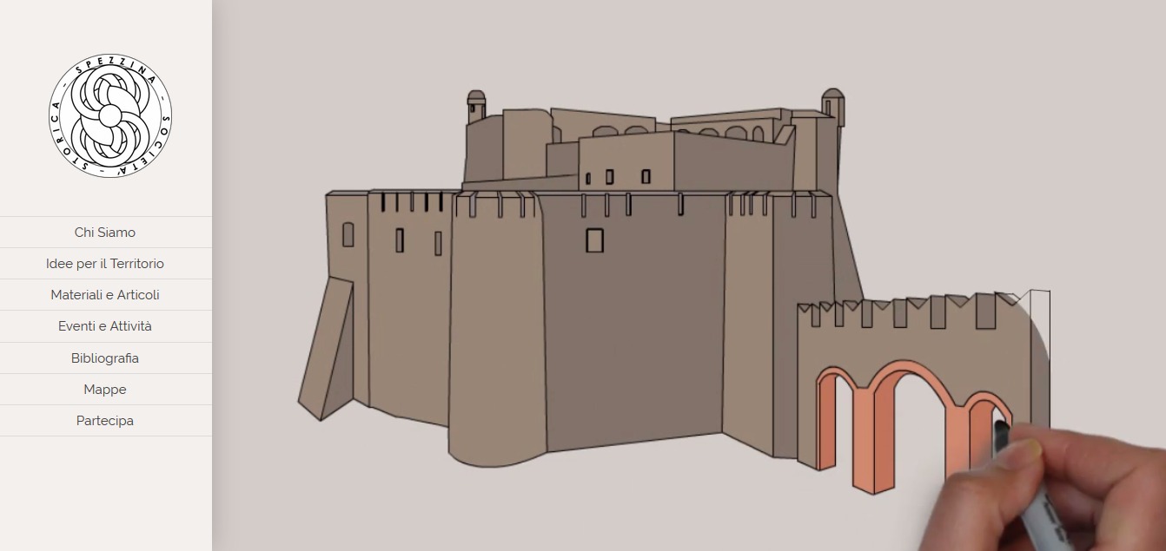
Figura 1: Landing Page con illustrazione del Castello di San Giorgio.
Il Castello di San Giorgio è un’ imponente fortificazione duecentesca posizionata su un’altura vicina al centro storico di La Spezia. La sua figura e le sue mura sono familiari ai cittadini e per questo è stato usato come simbolo nella pagina iniziale.
Avendo mantenuto il menù laterale visibile, la landing page non è invadente: qualora non si desideri vedere l’animazione si può già passare alla navigazione del sito.
Anche altri dettagli della grafica, come ad esempio le icone di navigazione delle varie sezioni interne sono state realizzate con Illustrator

2.4 Usabilità
Segue un confronto nel dettaglio tra la struttura scelta per la navigazione del sito e quella ideale, delineata da Steve Krug, nel suo manuale d’approccio all’usabilità web:

«Identità e missione del sito. A prima vista la homepage deve rivelare di che sito si tratta e a cosa serve. E, se possibile perchè dovrei restare qui e non andare su un altro sito.»

Lasciando da parte la Landing Page, è considerata homepage la pagina “Chi Siamo”.
Al suo interno vengono presentati brevemente l’origine dell’associazione e gli obiettivi che si pone.
Nella homepage compaiono inoltre le fotografie dei soci fondatori. Anzichè inserirli in un elenco di nomi all’interno di un’ipotetica pagina “Contatti” si è preferito metterle subito in evidenza. In tal modo l’utente conosce immediatamente le facce delle persone che stanno dietro all’organizzazione, rendendola meno fredda, anonima o formale. Parte della missione del sito è infatti quella di instaurare un rapporto diretto e amichevole con i cittadini di La Spezia.
Vi è inoltre il link allo Statuto (che per normativa sulle associazioni è obbligatorio rendere ben visibile all’interno del sito).

«Gerarchia del sito. La homepage deve fornire una panoramica di quello che ha da offrire il sito: sia i contenuti sia le funzionalità e come il tutto è organizzato. Questo di solito è organizzato dalla navigazione persistente.»

In questo caso la navigazione persistente è il menù laterale a sinistra, le cui voci sono semplici e piuttosto esplicative, quasi delle CTA*: “Partecipa!”

«Ricerca. Nella maggior parte dei siti è necessario che ci sia una casella di ricerca ben visibile»

La casella di ricerca del sito non è visibile all’interno delle pagine principali che hanno più un aspetto di “vetrina”. E’ però presente all’interno delle pagine di navigazione interna (articoli) e ben visibile: è il primo elemento del widget laterale.

«Elementi di richiamo. Come la copertina di una rivista la home page deve invogliarmi suggerendomi che dentro ci sono contenuti interessanti.»

Le tre voci del menù “Idee per il territorio”, “Materiali e Articoli” e “Eventi e Attività”, non a caso disposte sequenzialmente, sono le tre pagine nelle quali vengono pubblicati gli articoli.
Prima si è parlato di “vetrina” proprio perchè gli articoli, anzichè essere un elenco di pubblicazioni hanno un’immagine di anteprima, che invoglia l’utente a visitarne i contenuti e un sottotitolo che spiega in breve di che cosa tratta l’articolo.

«Registrazione. Se il sito usa la registrazione la home page deve contenere i link o le caselle di testo che servono ai nuovi utenti per registrarsi e a quelli vecchi per entrare (“Bentornato Steve Krug”)»

Le funzionalità di registrazione al sito sono relative al Forum e inizialmente il menù di login-registrazione era soltanto in cima alle pagine del Forum. Si è in seguito deciso di inserirle anche nella homepage e nella altre pagine per gli utenti non registrati o non loggati. Agli utenti che hanno effettuato il login si è scelto di non far apparire il menù poichè WordPress in automatico fa apparire in cima alla pagina la barra di autenticazione/modifica/logout e sarebbe apparso ridondante.

I siti moderni sono in genere strutturati come one page site, con scorrimento verticale tramite swipe se aperti con tablet o cellulari, oppure con un menù laterale se aperti da pc.
Per ovvie ragioni non si è ritenuto adatto un one page site ma sì è optato comunque per un layout con menù laterale persistente il quale rende più rapida la navigazione. Un'altra scelta a tal proposito è stata quella di non inserire dei sottomenù. Qualsiasi pagina del sito ricercata dall’utente è disposta a meno di “4 click” dalla pagina iniziale.
3. WordPress

3.1 Caratteristiche di WordPress
Il sito della Società Storica Spezzina è stato realizzato utilizzando WordPress.
WordPress è un’applicazione web gratuita che permette lo sviluppo e la gestione di siti internet in maniera dinamica. Nato inizialmente come una piattaforma per la pubblicazione di personal blog negli anni si è poi evoluto in un CMS* (Content Management System) ed è tutt’ora il più utilizzato.
Con la sua interfaccia Front End, WordPress offre la possibilità di gestire contenuti multimediali online anche ad utenti che non hanno esperienze di programmazione.
Può essere anche un ottimo strumento per gli sviluppatori web esperti, permettendo modifiche al codice sorgente lato client e lato server.
Lato server, WordPress, utilizza il linguaggio di programmazione open source PHP.
Lato client WordPress permette di modificare e aggiungere codice HTML (con i relativi fogli di stile CSS) e di integrare funzioni in Javascript.

Uno degli aspetti più interessanti di WordPress è la possibilità di aggiunta di plugin, estensioni sviluppate dalla comunità che consentono di fare operazioni aggiuntive.
Per rimanere al passo con le ultime versioni di WordPress, occorre tenere aggiornati i plugin caricati sul sito, per assicurarsi che continuino a funzionare.

3.2 Temi
Un altra caratteristica di WordPress è la scelta del Tema. I Temi sono degli stili preimpostati che delineano l’aspetto del sito, il layout della pagina, i colori, i caratteri, la posizione dei menù.
I temi possono essere gratuiti oppure a pagamento.
I temi a pagamento offrono in genere delle modalità di personalizzazione più ampie e più semplici (mettendo ad esempio a disposizione un’interfaccia Drag and Drop per la gestione di caselle di testo e di contenuti).
I temi gratuiti hanno molte più caratteristiche preimpostate ma, attraverso le modifiche al foglio di stile e all’aggiunta di plugin è possibile modificare l’aspetto del sito a proprio piacere con meno limitazioni.
Per il sito web della Società Storica Spezzina è stato scelto il tema gratuito “Morphology-Lite”.
Dopo aver modificato i fogli di stile è stato creato un Tema Figlio, chiamato “Morphology-Lite-Child”.

3.3 Tema Figlio
La creazione di un Tema Figlio è la soluzione migliore per evitare che le modifiche applicate al foglio di stile rimangano invariate con gli aggiornamenti di WordPress e dei suoi plugin.
Il Tema Figlio infatti “eredita” le impostazioni del Tema principale e vi applica le modifiche del CSS che lo sviluppatore del sito ha aggiunto.
Per creare il Tema Figlio occorre inserire la seguente funzione PHP in un file della directory del sito.

<?php
add_action( ‘wp_enqueue_scripts’, ‘my_theme_enqueue_styles’ );
function my_theme_enqueue_styles() {
wp_enqueue_style( ‘parent-style’, get_template_directory_uri() . ‘/style.css’ );}
?>
Questo script si basa sulla funzione wp_enqueue che, come suggerito dal nome, mette in coda al caricamento della pagina gli stili contenuti nel file “style.css”.
All’interno del file “style.css” sono state aggiunte tutte quante le modifiche al foglio di stile del tema principale e l’intestazione:

/*
Theme Name: Morphology Lite Child
Theme URI: http://sss.labcd.unipi.it
Description: Morphology Lite Child Theme
Author: Nikhil Das
Author URI: http://sss.labcd.unipi.it
Template: morphology-lite
Version: 1.0.0
License: GNU General Public License v2 or later
License URI: http://www.gnu.org/licenses/gpl2.0.gml
Tags: light, left-sidebar, responsive-layout, accessibility-ready
Text Domain: morphology-lite-child
*/

Questa intestazione è vista dal CSS come un commento ma il PHP estrae da qui le informazioni riguardo il tema padre a cui applicare le modifiche, il dominio a cui è associato il nuovo tema figlio, l’autore e altre ulteriori proprietà.

4. Contenuti del Sito
Quando i membri della Società Storica Spezzina dovranno pubblicare online dei nuovi materiali o promuovere dei nuovi eventi e attività, avranno bisogno di un sistema di editing immediato e intuitivo nel quale inserire non solo testi ma anche altri contenuti multimediali.
Si è fatto in modo che questi materiali siano disposti come “Articoli”.

4.1 Articoli
Gli “Articoli” su WordPress sono delle sottopagine che hanno delle caratteristiche particolari: possono essere raggruppati in categorie diverse, posso assegnare loro dei tag e possono essere visualizzati in anteprima nelle pagine principali disposti sequenzialmente (ordinati in base alla data di creazione, autore, categoria…).

Nella fase di creazione di un articolo, colui pubblicherà I materiali nel sito il sito dovrà inserire il titolo dell’articolo, il sottotitolo e l’immagine di anteprima. Il contenuto dell’articolo viene inserito all’interno di una casella di testo che ha due modalità di riempimento: “Testo” che consente l’inserimento di codice marcato con sintassi HTML oppure “Visuale”, che è più intuitivo e non richiede la conoscenza dell’HTML essendo molto simile agli editor di testo come Microsof Word.
Infine affinchè l’articolo venga visualizzato in una delle pagine occorre selezionare la categoria.

4.1.2 Categorie
Le categorie create sono le seguenti:
- Idee: rientrano nella categoria Idee tutte le ricerche che la Società Storica Spezzina intende pubblicare. Gli articoli che vengono classificati in base a questa categoria vengono visualizzati nella pagina “Idee per il Territorio”.
- Eventi: rientrano nella categoria Eventi tutte le nuove iniziative proposte dalla Società Storica Spezzina, ad esempio assemblee trai soci, incontri aperti al pubblico, attività proposte. Gli articoli classificati in base a questa categoria vengono visualizzati nella pagina “Eventi e Attività”. Anche i sondaggi online fanno parte degli Eventi proposti dall’associazione.
- Materiali: rientrano nella categoria Materiali tutte le fonti storiche, cartacee e non, che la Società raccoglie e rende pubbliche online. Gli articoli classificati in base a questa categoria vengono visualizzati nella pagina “Materiali e Articoli”.
- Didascalie Mappa: Le finestre che si aprono nelle mappe interattive reindirizzano a pagine di approfondimento. Queste pagine di approfondimento sono articoli classificati con la categoria Didascalie Mappa.
4.1.3 Tag
I Tag sono delle parole chiave che servono a facilitare la navigazione. Il sitema di ricerca per tag all’interno di WordPress funziona come gli hashtag di Twitter, Facebook o Instagram: se si sta inserendo un articolo che parla della prima guerra mondiale, si inserirà ad esempio il tag “1guerramondiale”. Tutti gli articoli che avranno il tag “1guerramondiale” saranno quindi raggruppati e facilmente reperibili tramite la ricerca.

4.2 Gestione della Bibliografia
Per curare l’archivio bibliografico è stato utilizzato il software Zotero, con il relativo plugin di WordPress chiamato Zotpress.
4.2.1 Zotero
Zotero è uno strumento di cattura e archiviazione di fonti online. E’ un software open source che può funzionare sia come plugin del web browser, sia nella sua versione “stand alone”.
Una volta creato l’account e installato, consente di archiviare link, citazioni, pagine web, PDF, immagini, video. Questi materiali raccolti possono essere ordinati in cartelle, classificati ed è possibile aggiungere note e tag.
Di particolare rilevanza è la compatibilità con archivi e biblioteche digitali quali JSTOR o Google Books, che consente in automatico, con un singolo click, la raccolta di dati editoriali quali titolo, autore, collaboratori, luogo di edizione, data di edizione, data di pubblicazione, tipo di pubblicazione (monografia, rivista, saggio).
Le bibliografie create con Zotero sono inoltre facilmente esportabili (in Word o Open Office) e condivisibili.
Per il lavoro condiviso Zotero offre un sistema di cloud organizzato in “gruppi di ricerca”. E’ possibile aggiungere utenti ai gruppi di ricerca ed essi potranno contribuire alla raccolta di fonti, importando parte della propria libreria oppure aggiungendo nuove entrate nel gruppo di ricerca condiviso.
Le fonti bibliografiche della Società Storica Spezzina sono organizzate all’interno del gruppo “Spezia e Dintorni”: chiunque può visualizzare l’elenco ma soltanto gli iscritti al gruppo posso aggiungere nuove entrate.
All’interno del gruppo le entrate sono classificate in base al tag “fonti” (e sono all’interno della cartella “Fonti”) oppure “studi” (nella cartella “Spezia_città”).
4.2.2 Zotpress
Per caricare la bibliografia raccolta con Zotero in un blog o un sito web realizzato in WordPress è disponibile gratuitamente il plugin Zotpress.
Per prima cosa l’Id dell’account Zotero è stato associato alla pagina web della Società Storica Spezzina. In seguito si è associato l’Id del gruppo Zotero “Spezia e Dintorni” in modo che siano raccolte soltanto le informazioni relative al gruppo e non quelle della libreria personale dell'amministratore o di altri gruppi di cui fa parte.
Il passo successivo è scegliere cosa visualizzare all’interno della pagina e come visualizzarlo.
Si è scelto di disporre l’elenco delle citazioni bibliografiche in ordine alfabetico per autore.
Per la visualizzazione delle entrate il seguente stile*:
(numero) AUTORE / TITOLO / EDITORE/ LUOGO DI EDIZIONE /ANNO
In seguito sono state distininte (in base ai tag) le fonti dagli studi.
Con una semplice funzione in JQUERY si è reso possibile nascondere le fonti qualora si voglia consultare soltanto l’elenco studi e viceversa.
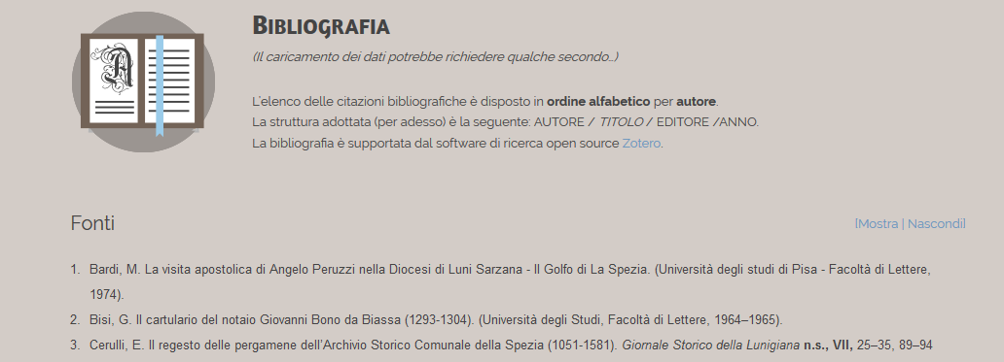
Figura 2: Interfaccia della Sezione del sito dedicata alla Bibliografia.

4.3 Mappe Interattive
Da parte della Società Storica Spezzina è arrivata la proposta di inserire all’interno del sito questa planimetria della città di La Spezia:
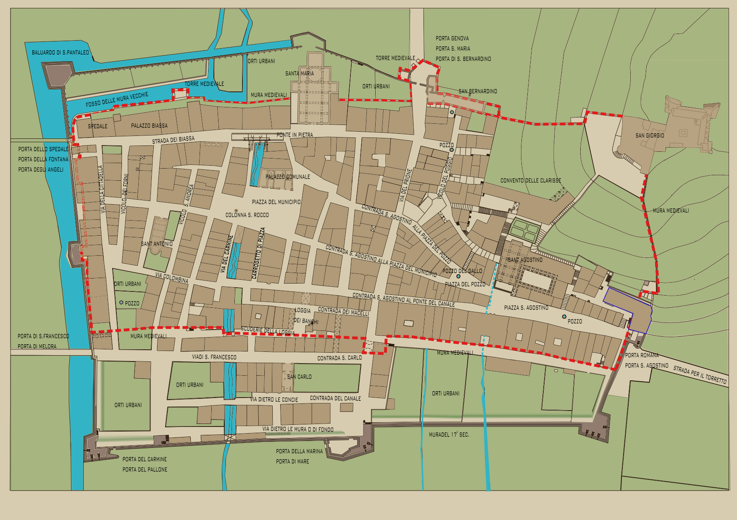
Figura 3: La cartina mostra la struttura che La Spezia ha assunto dal diciassettesimo secolo evidenziando alcuni punti di riferimento interessanti, tra cui l’antica cinta muraria (tratteggiata in rosso).

La proposta era rendere questa cartina una mappa interattiva che evidenziasse i punti di interesse al passaggio del mouse.
Un primo tentativo è stato realizzato creando in HTML dei “div” marcatori (simili a quelli utilizzati da Google Maps) a cui le coordinate venivano assegnate tramite il CSS. La proprietà Z-Index* assegnata della cartina era sempre inferiore a quella dei marcatori e, passando con il mouse sopra i marcatori la proprietà :hover si apriva una finestra modale con le informazioni.
La problematica riscontrata con questo sistema era però legata alle dimensione dello schermo: in schermi di dimensioni diverse la posizione dei marcatori variava e rendeva non precisa l’indicazione.
Su internet esistono numerosi plugin di WordPress per la geolocalizzazione che consentono di evidenziare delle aree e gestire delle finestre modali ma la maggior parte di essi si basa su mappe geografiche “attuali” e non planimetrie.
Dopo numerose ricerche è stato caricato sul sito il plugin “Image Mapper” che consente di fare l’upload di un’immagine qualsiasi e di evidenziarne alcune parti. Nelle parti evidenziate è possibile far apparire una finestra di dialogo che può contenere codice HTML.
E' stata quindi realizzata la planimetria chiamata “Carta delle emergenze antiche rimaste” che mostra al passaggio del mouse alcune zone della città nella quale si trovano resti di epoca romana o medievale.
Nella finestra di dialogo compaiono un'immagine di anteprima, il nome dell'area di interesse e un link ad una pagina di approfondimento (avente categoria “Didascalie Mappa”).
Sono evidenziati inoltre il Convento delle Clarisse, la Chiesa di Santa Maria Assunta, il Palazzo de’ Nobili ed altri edifici di più recente costruzione.

Essendo “Image Mapper” un plugin dall’uso piuttosto intuitivo è stato proposto di creare una sezione dedicata alle mappe, nella quale, oltre alla cartina attualmente sul sito, potranno essere inserite un domani anche altre planimetrie interattive, non solo del centro città ma anche della provincia oppure ricostruzioni di interni di ville e palazzi antichi.

5. Modalità di Partecipazione
Il sito della Società Storica Spezzina vuole essere una piattaforma di condivisione di materiali aperta anche ad appassionati di storia o cittadini interessati alla salvaguardia dei beni culturali locali.
All’interno del sito vi è infatti la pagina “partecipa” che mostra le attività che coinvolgono l’utente direttamente. Primo tra essi il Forum, piattaforma nella quale gli utenti possono registrarsi e commentare, esprimere opinioni e pareri, aprire nuove discussioni, pubblicare materiali.
Per ricevere in tempo reale gli ultimi aggiornamenti e le pubblicazioni sul sito gli utenti possono iscriversi alla mailing list. Un altro importante mezzo di partecipazione è il sondaggio (che è presente nella pagina “Eventi”) ma è riproposto anche in Partecipa, dato che rientra nelle attività dell’associazione aperte ai cittadini. Per coloro che vogliono entrare a far parte dell’associazione a tutti gli effetti è disponibile inoltre il modulo per la domanda di iscrizione.

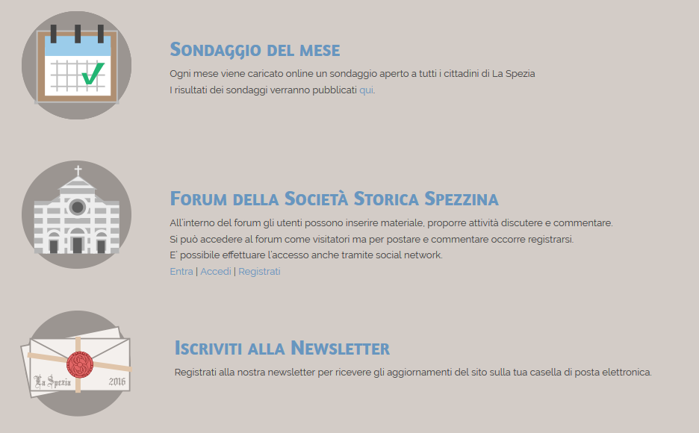
Figura 4: Pagina Partecipa

5.1 Forum
5.1.1 bbPress
Il Forum è uno dei mezzi principali di cui la Società Storica Spezzina dispone per avere un dialogo aperto con la comunità.
Per implementarlo è stato utilizzato il plugin “bbPress”, che è uno dei più aggiornati e universalmente riconosciuti. La struttura del forum è quella di stampo “classico”: il forum è visitabile da tutti gli utenti ma per commentare o creare nuove discussioni occorre registrarsi.
Il sistema di registrazione al forum è gestito da WordPress. Se l’utente non posside un account deve inserire il suo indirizzo email ed il nickname che intende utilizzare. Nella casella di posta elettronica riceve una mail che gli comunica l’avvenuta registrazione e gli fornisce una password provvisoria per accedere. Una volta entrato nel sito potrà reimpostare la password e d’ora in avanti sarà quella che userà per accedere. Per evitare che siano dei bot a registrarsi, i sistemisti che si occupano dell’hosting del sito hanno richiesto che fosse attivo un sistema di autenticazione CAPTCHA.

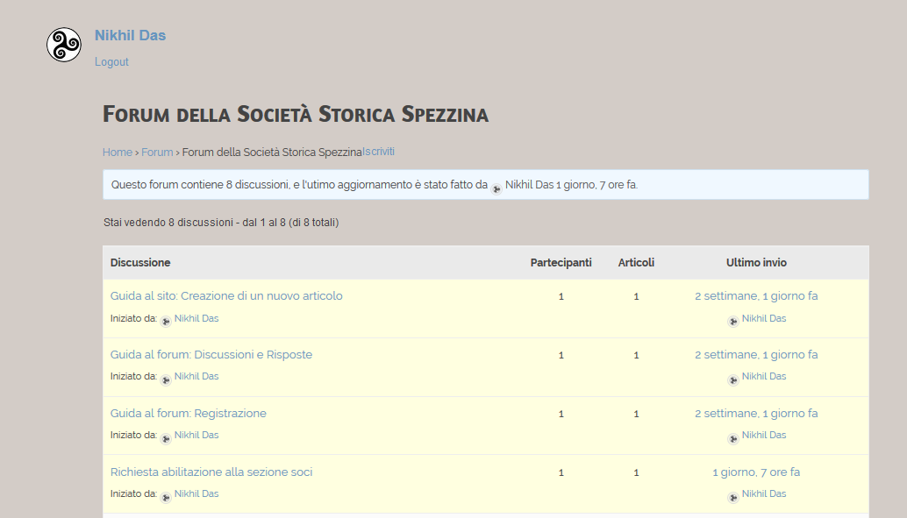
Figura 5: Homepage del Forum. All'interno del Forum vi sono le discussioni, in alto a sinistra il pannello utente (iscritto).

5.1.2 Allegati
E' stata aggiunta inoltre la possibilità di personalizzazione del profilo utente che può caricare una sua immagine del profilo. Un’ altra aggiunta che è stato doveroso fare, dato che la versione base del plugin non lo consentiva, è “bbPress Attachments” estensione attraverso la quale è possibile caricare dei file allegati all’interno delle discussioni e dei post. Se un utente avesse volto inserire, ad esempio, del materiale fotografico nel forum avrebbe dovuto utilizzare un servizio di hosting esterno e collegarvi l’URL. Con Attachments i materiali caricati dagli utenti entrano automaticamente nella libreria media del sito. E’ possibile impostare un limite massimo di memoria per gli allegati, in modo da non occupare troppo spazio appesantendo il sito.

5.1.3 Accesso tramite social
Un’altra feature aggiunta, esplicitamente richiesta dalla società, è la possibilità di accesso al forum tramite social network. Anzichè creare un nuovo account l’utente può accedere tramite il suo account Facebook, Twitter o Google+ cliccando sulla relativa icona al momento del login.

5.2 Sondaggio
Per la realizzazione del sondaggio è stato utilizzato il plugin WP-Polls.
Esistono molti plugin per creare sondaggi e votazioni ma la maggior parte di essi è pagamento. In genere offrono certe funzionalità gratuitamente ma altre, come ad esempio la visualizzazione e l’esportazione dei risultati è offerta come feature a pagamento.
La versione gruatuita di WP-Polls è l’unica che permette di visualizzare i risultati, ha però lo svantaggio di abilitare una sola domanda a volta, anzichè un questionario completo.
La soluzione momentanea adotta è stata quella di inserire all’interno dell’articolo che contiene il sondaggio più collegamenti a più sondaggi, composti da una singola domanda. Qualora questo sistema, in futuro, non si rivelasse adatto per i sondaggi, l’associazione dovrà provvedere all’acquisto di un plugin a pagamento più efficace oppure programmare un’applicazione web da zero, fatta però su misura e che consenta tutte le funzionalità richieste.
Il sitema attualmente attivo offre le seguenti feature:
I sondaggi che l’associazione pubblica sono attivi periodicamente: è possibile impostare una data di inizio e una data di scadenza del sondaggio.
Possono votare al sondaggio sia gli utenti registrati al sito che i visitatori.
Attraverso il controllo dell’IP e dei cookies il sistema verifica che l’utente non possa votare due volte allo stesso sondaggio.
Una volta che l’utente ha votato può visualizzare il grafico a barra che mostra quali sono state le scelte degli altri votanti.
L’amministratore del sito può vedere ed esportare i risultati delle votazioni e addirittura risalire all’indirizzo IP del votante se è un visitatore, al nome dell’utente se è registrato.

5.3 Iscrizione
La società è aperta a tutti e chi vuole collaborare a tempo pieno e diventare un socio ha la possibilità di presentare la sua domanda all’interno del sito stesso.
Utilizzando il plugin “Ninja Forms” è stato implementato un sistema di raccolta dati che notifica tramite email all’amministratore del sito la domanda di iscrizione all’associazione.
Il modulo da inviare ha come campi obbligatori il nome, il cognome, l’indirizzo di posta elettronica. Come campo facoltativo vi è una casella di testo nella quale l’utente può specificare la ragione per cui intende diventare un socio.
Affinchè la richiesta venga inviata occorre spuntare la checkbox nella quale si dichiara di aver preso visione della normativa riguardante il trattamento dei dati personali e dello Statuto dell’Associazione.
Dopo che il modulo viene inviato l’aspirante socio riceve un’email di notifica che segnala la corretta presentazione della domanda, la quale però deve essere inoltre approvata dal Consiglio Direttivo (come stabilito nell’articolo 5 dello Statuto).

5.4 Mailing List
Per implementare la mailing list è stato utilizzato il gestore chiamato MailChimp.
MailChimp è perfettamente integrabile e compatibile con WordPress e permette l’invio di 12.000 email al mese e una soglia massima di 2000 iscritti. Esistono poi tariffe a pagamento che alzano la soglia di iscritti e di mail da inviare, ma al momento ritengo che la versione base sia più che sufficiente.
5.4.1 Liste
Attraverso una form inserita all’interno del sito gli utenti possono aggiungersi alla mailing list.
I campi richiesti sono Nome, Cognome, Email (di cui soltanto l’email è obbligatoria). L’amministratore della newsletter, dal suo pannello all’interno del sito di MailChimp può aggiungere anche manualmente gli utenti alla lista, la quale può essere esportata anche in un file excel o in csv.
Dopo aver registrato l'associazione al sito di MailChimp si è provveduto a creare una nuova lista di iscritti, chiamata Società Storica Spezzina. Sono stati aggiunti manualmente gli indirizzi dei soci e dei collaboratori attuali e per adesso la newsletter conta una cinquantina di iscritti.
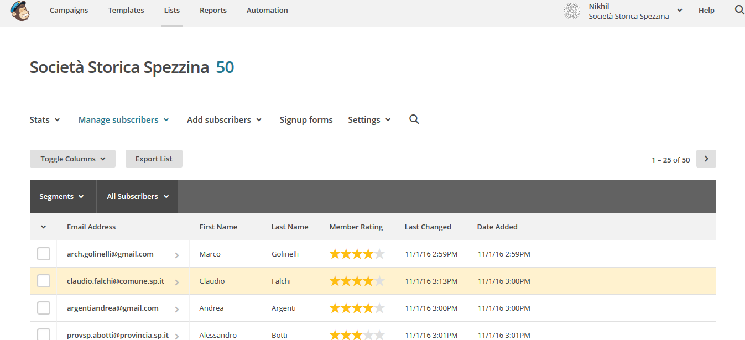
Coloro che si registrano alla newsletter attraverso il sito entrano automaticamente a far parte della lista Società Storica Spezzina.
Figura 6: membri della Società Storica Spezzina iscriti nella lista di Mailchimp.
5.4.2 Campagne
Mailchimp mette a disposizione il sistema delle campagne per la gestione dell’invio di nuovi messaggi a tutti i contatti iscritti alla mailing list.
Nel momento in cui viene creata una nuova campagna è possibile creare un template personalizzato per l’email da mandare: è possibile scegliere il layout, la disposizione dei contenuti e quali contenuti inserire.
La prima prova che creata è una campagna standard, che invia una sola mail contenente un’immagine del logo e del castello di San Giorgio dando il benvenuto a tutti gli iscritti da parte della Società Storica Spezzina.
La seconda campagna creata è una campagna RSS che invia a tutti gli iscritti della newsletter un messaggio di notifica ogni volta che vengono inseriti dei nuovi articoli all’interno del sito. Le campagne RSS si basano sul sistema dei“feeds” che il sito genera. Per visualizzare i feeds è sufficente aggiungere lo shortcode “/feed” nell’url del sito: automaticamente mostrerà gli ultimi articoli e le ultime pagine create ordinate dal più recente al meno recente (esempio http://sss.labcd.unipi.it/feed).
5.4.3 Notifiche del Forum
Poichè il numero di email che la versione gratuita di MailChimp lascia inviare è limitata, è preferibile non creare una campagna relativa ai feeds generati dal Forum. Nel momento in cui il Forum sarà attivo a pieno regime, il numerò di feed che genererà (contando sia le nuove discussioni che i commenti) sarà di gran lunga superiore rispetto al numero di articoli pubblicati mensilmente nelle altre sezioni del sito e vi è il rischio che si superi la quota limite. Può essere inoltre frustrante per gli utenti iscritti alla newsletter ricevere mail continuamente riguardo discussioni di altri utenti del Forum piuttosto che notizie ufficiali da parte della Società Storica Spezzina. Tuttavia il plugin del Forum, (bbPress) consente, già nella sua versione standard, una possibilità di notifica tramite email ogni volta che viene creata una nuova discussione oppure quando un’utente risponde con un commento ad una discussione seguita.
Gli utenti che desiderano quindi ricevere notifiche tramite email ogni volta che vi sono nuove attività nel forum possono iscriversi dal menù in alto alla pagina del Forum.
All’interno della pagina “Iscrizione alla newsletter”, oltre alla form per iscriversi alla lista di MailChimp è stato inserito anche un rimando che spiega come iscriversi alla newsletter del Forum.

5.5 Area Riservata ai Soci
Utilizzando il plugin UAM (User Access Manegement) l'elenco degli utenti iscritti al sito è stato diviso in “utenti regolari” e “soci”. All'interno della sezione partecipa vi è un'area riservata ai soci alla quale soltanto gli utenti del secondo gruppo possono accedere. All'interno di questa area del sito vi è anche un forum nel quale i soci possono discutere di argomenti riservati o non di interesse pubblico (ad esempio l'amministrazione stessa del sito o organizzare incontri e assemblee private).
6. Gestione del Sito
6.1 Video Illustrativi
Nel momento in cui saranno consegnate le credenziali di accesso al sito a coloro che dovranno gestirlo è importante che sappiano come usarlo e tenerlo aggiornato.
A tal proposito sono stati realizzati tre videotutorial illustrativi che mostrano:
- come utilizzare Zotero per poter contribuire alla bibliografia
- come creare delle mappe interattive con Image Mapper
- come utilizzare il Forum e come gestirlo da amministratore

6.2 Guide
All’interno del forum sono state inserite delle discussioni che contengono le seguenti guide:
- Guida al sito: creazione di nuovi articoli = nozioni di base sull’uso di WordPress e della libreria media.
- Guida al forum: discussioni e risposte = inserimento di nuove discussioni e nuovi commenti, aggiunta di allegati, breve introduzione all’uso dell’editor HTML, operazioni aggiuntive per amministratori.
- Guida al forum: registrazione = creazione di nuovo account, accesso con credenziali, accesso con social network, recupero password.
- Ruoli nel sito = gerarchia degli utenti all’interno del sito.
- Ruoli nel forum = gerarchia degli utenti all’interno del forum.

Queste guide sono studiate proprio per essere semplici, chiare (contengono anche degli screenshot) e adatte ad esempio a chi, provenendo da una formazione esclusivamente umanistica non ha dimestichezza con l’uso di certe strumentazioni informatiche.
7.Conclusioni

Lo scopo del mio progetto di laurea è stato quello di aver fornito le strumentazioni informatiche necessarie alla Società Storica Spezzina per iniziare la propria attività.

Per la realizzazione del sito ho avuto occasione di andare più volte a La Spezia e di incontrare personalmente i membri della società. Attraverso scambi di email ho potuto avere un loro feedback su quello che stavo facendo e molte features del sito, che all'inizio non erano state previste, sono state aggiunte in corso d'opera.

Ho cercato al contempo di applicare i criteri di usabilità suggeriti dai manuali di Krug e Orlandini ad un sito la cui natura è diversa rispetto alle istanze da loro descritte.
Il sito che ho realizzato è infatti il sito di una onlus e come tale non è finalizzato alla vendita di un prodotto, lo scopo ultimo non è convincere il visitatore ad acquistare.
Tuttavia la neonata associazione punta a farsi conoscere e a coinvolgere il più possibile i cittadini di La Spezia sensibilizzandoli verso lo studio della propria storia e alla valorizzazione, finalizzata anche alla salvaguardia, dei beni culturali presenti nella loro città.

A questo fine ho scelto di dare un aspetto moderno al sito inserendo anche fotografie della città, alcune delle quali scattate da me. Il layout che avevo scelto all’inizio è stato modificato numerose volte in corso d’opera, seguendo sempre gli standard di HTML5 e CSS3, fino a raggiungere la versione definitiva che si discosta molto dal template standard del Tema.
Nella realizzazione del sito, mi sono trovato a dover apprendere l’uso di numerose estensioni e plugin e a selezionare le più adatte, scartando invece quelle meno aggiornate, difettose o non gratuite.
Inserendo le media queries ho reso il sito navigabile anche tramite smartphone e tablet.

Mi auguro che la Società Storica Spezzina e gli altri utenti possano trarre vantaggio dal mio lavoro e che il sito possa essere effettivamente una piattaforma per la ricerca collettiva e per uno studio della storia che sfrutta al meglio le nuove tecnologie per uno scopo divulgativo.

Ritengo che l’esigenza dell’associazione di intercettare la “fame di storia” sentita dagli abitanti del territorio spezzino e di convogliarla verso uno studio basato su fondamenta metodologiche scientifiche sia un obiettivo nobile e condivisibile.
Nel periodo di massima espansione del fenomeno della globalizzazione che stiamo vivendo oggi il bisogno di riscoprire le proprie origini e la propria storia è un sentimento comune e diffuso anche al di fuori del territorio di La Spezia.
E a mio avviso le nuove tecnologie e la rete possono venirci incontro per rendere lo studio della storia, anche locale, un processo interessante, coinvolgente e di crescita individuale e collettiva.

Nikhil Das

8. Bibliografia

1. Renata Giannella e Paola Maria Nobili, I luoghi della cultura, Biblioteca del Senato della Repubblica, Roma (2001)
2. A. Panella, Gli studi storici in Toscana nel sec. XIX e l'opera cinquantenaria della R. Deput. di st. patria, Bologna (1916)
3. A.Panella, Deputazione di Storia Patria, in Enciclopedia Treccani (1931).
4. http://www.accademiacapellini.it/l-accademia.html
5. Serge Noiret, ‘“Public History” e “storia pubblica” nella rete’, Ricerche storiche, XXXIX (2009), pp. 275–327.
Serge Noiret, Un centro per la “public history”, in Historia Magistra. Rivista di storia critica, IV (2012).
6. Le Epigrafi dello spezzino, archivio digitale interattivo a cura di Rachele Bizzarri ed Elisa Pareo: http://rb.labcd.unipi.it
7. Luca Orlandini, Landing Page Efficace, Editore Ulrico Hoepli, Milano (2016)
8. Steve Krug, Don’t make me think, un approccio di buon senso all’usabilità web e mobile, Editore Tecniche Nuove, Milano (2014).
VideoScribe http://www.videoscribe.co/
Zotero https://www.zotero.org/support/
Guida alla creazione di bibliografie con Zotero: https://www.zotero.org/support/creating_bibliographies
Guida ai gruppi, Zotero: https://www.zotero.org/groups/
Guida alla creazione del Tema figlio https://codex.WordPress.org/Child_Themes
Image mapper https://it.WordPress.org/plugins/imagemapper/
Guida all'uso di bbPress http://instileweb.com/WordPress/guida-bbpress-creare-un-forum-con-WordPress
Ninja forms https://ninjaforms.com/
Mailchimp https://mailchimp.com/
Guida alla creazione di una campagna RSS con Mailchimp http://kb.mailchimp.com/campaigns/rss-in-campaigns/create-an-rss-campaign
User Access Menager https://it.wordpress.org/plugins/user-access-manager/

R. Giannella e P.M. Nobili (2001) - I luoghi della cultura
A. Panella (1916) - Gli studi storici in Toscana nel sec. XIX e l'opera cinquantenaria della R. Deput. di st. patria
A. Panella (1931) - Deputazione di Storia Patria
Sito web dell'Accademia Cappellini: http://www.accademiacapellini.it/l-accademia.html
S. Noiret (2009) - “Public History” e “storia pubblica” nella rete, S. Noiret (2012) - Un centro per la “public history”
Le Epigrafi dello spezzino, archivio digitale interattivo a cura di R. Bizzarri e E. Pareo.
Orlandini (2016) - Landing Page Efficace
Steve Krug (2014) - Don't Make Me Think
* Call to Action: bottoni, link o porzioni di testo che invogliano l'utente ad entrare nella parte del sito indicata piuttosto che in altre.
* Content Management System
* Per stile all'interno di una bibliografia si intende l'ordine sequenziale che si vuol dare agli elementi dell'annotazione bibliografica.
* Z-Index: proprietà che specifica l'ordine di sovrapposizione di due elementi HTML.

